МИНИСТЕРСТВО НАУКИ И ВЫСШЕГО ОБРАЗОВАНИЯ РОССИЙСКОЙ ФЕДЕРАЦИИ
Федеральное государственное бюджетное образовательное учреждение высшего образования
«Казанский национальный исследовательский технический университет
им. А.Н. Туполева – КАИ»
Институт компьютерных технологий и защиты информации
Отделение СПО в ИКТЗИ (Колледж информационных технологий)

ЛАБОРАТОРНАЯ РАБОТА №2
по дисциплине
Организация Администрирование компьютерных систем
Тема: «Конфигурация DHCP-сервера, получение динамического адреса на клиентскую машину»

Работу выполнил
Студент гр.4339
Баландин А.Н.
Принял
Преподаватель
Махмуд Билал Ахмед Мохамед

Казань 2025
Цель работы: - научиться установить DHCP-сервер и выполнить первоначальную конфигурацию;
- научиться создавать пул адресов в оснастке DHCP Manager;
- приобрести навыки конфигурации сетевого адаптера.
Выполнение работы:
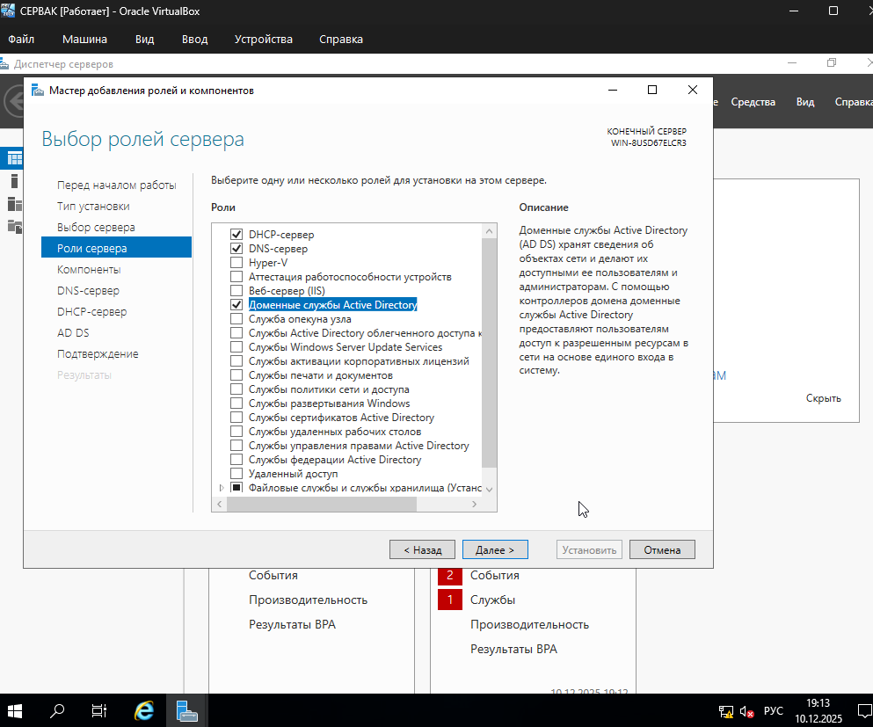
Рисунок № 1 - Установка ролей сервера
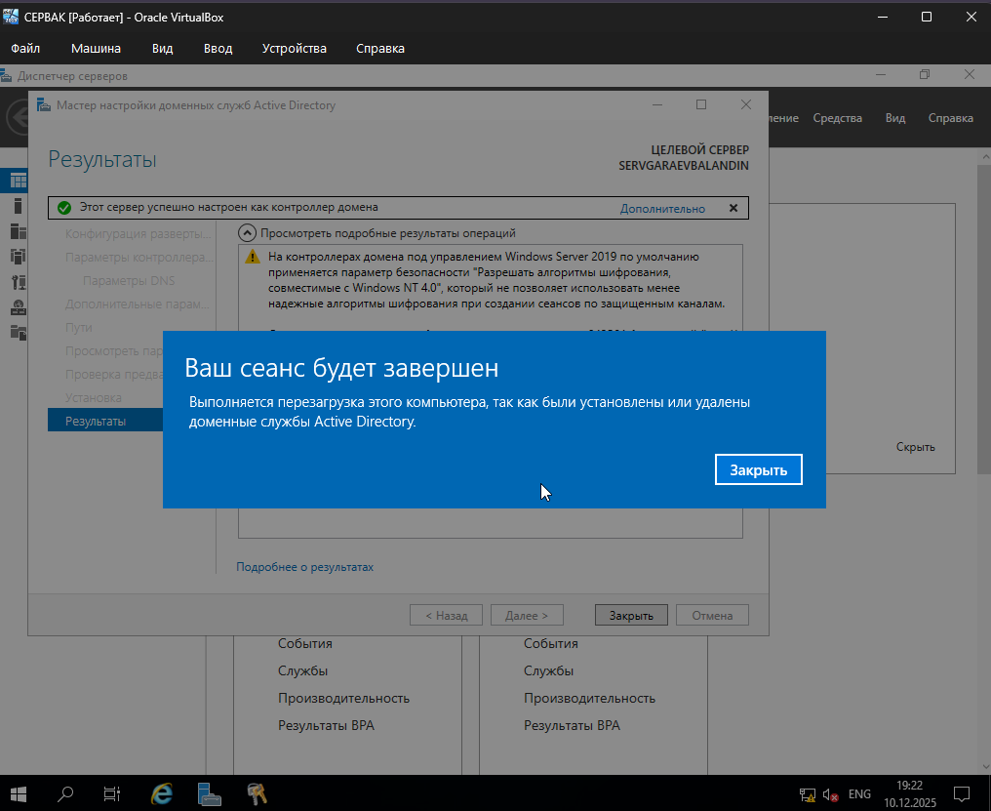
Рисунок № 2 - Базовая настройка AD создание нового домена
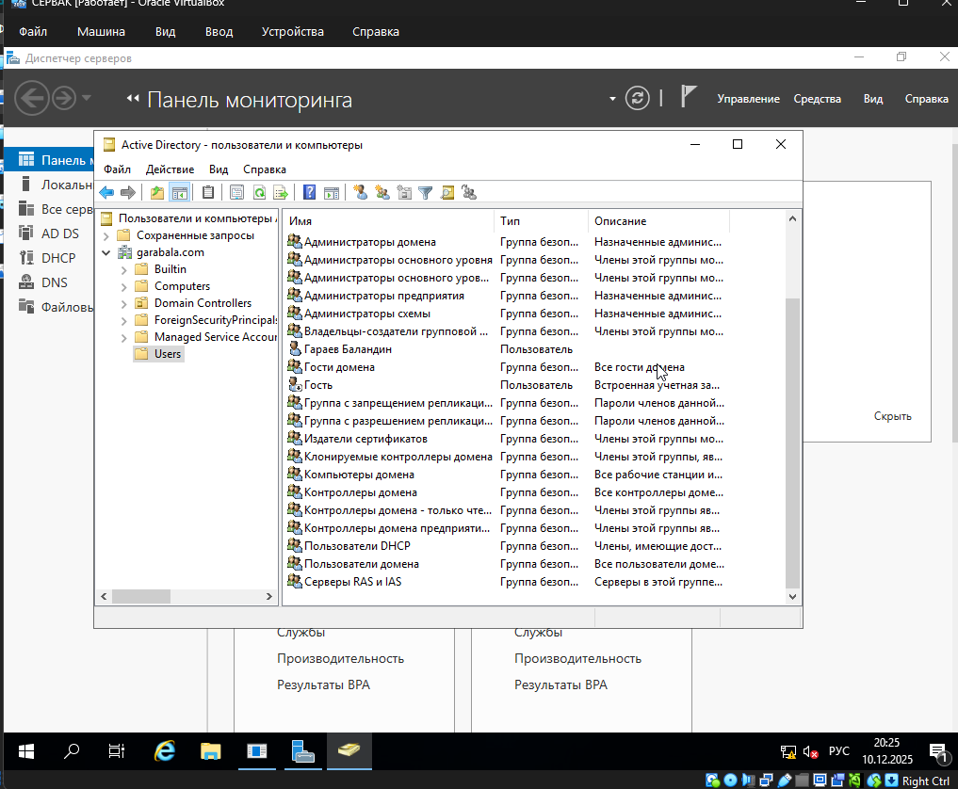
Рисунок № 3 - добавление новых пользователей в домене AD
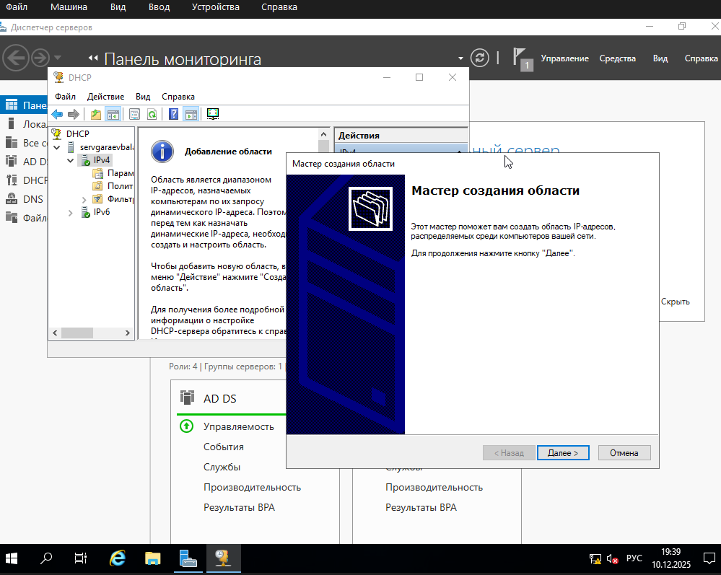
Рисунок № 4 - Настройка DHCP сервера
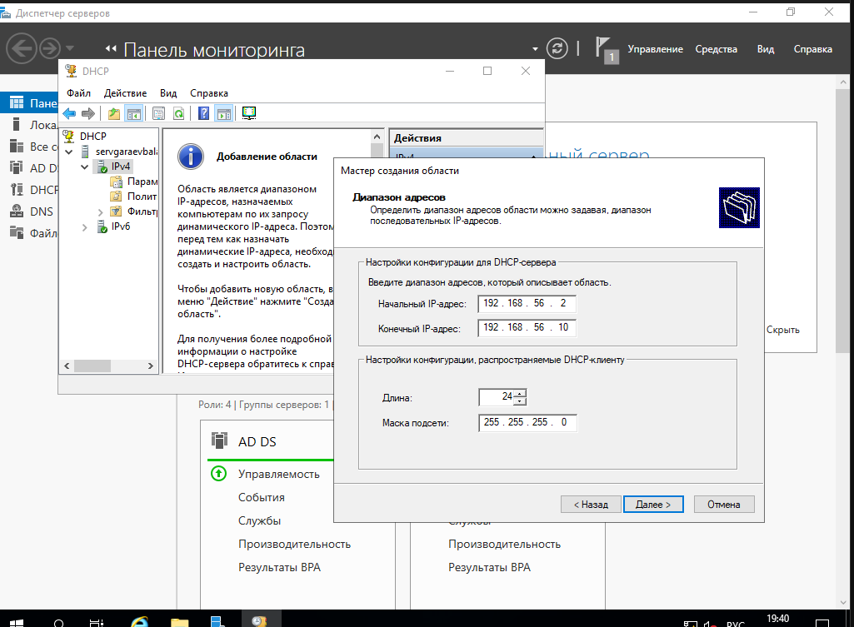
Рисунок № 5 - Настройка пула адресов
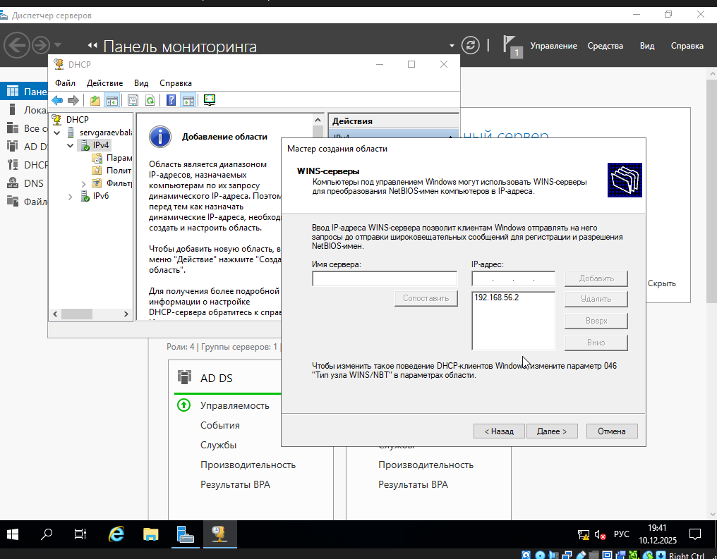
Рисунок № 6 - настройка DHCP сервера
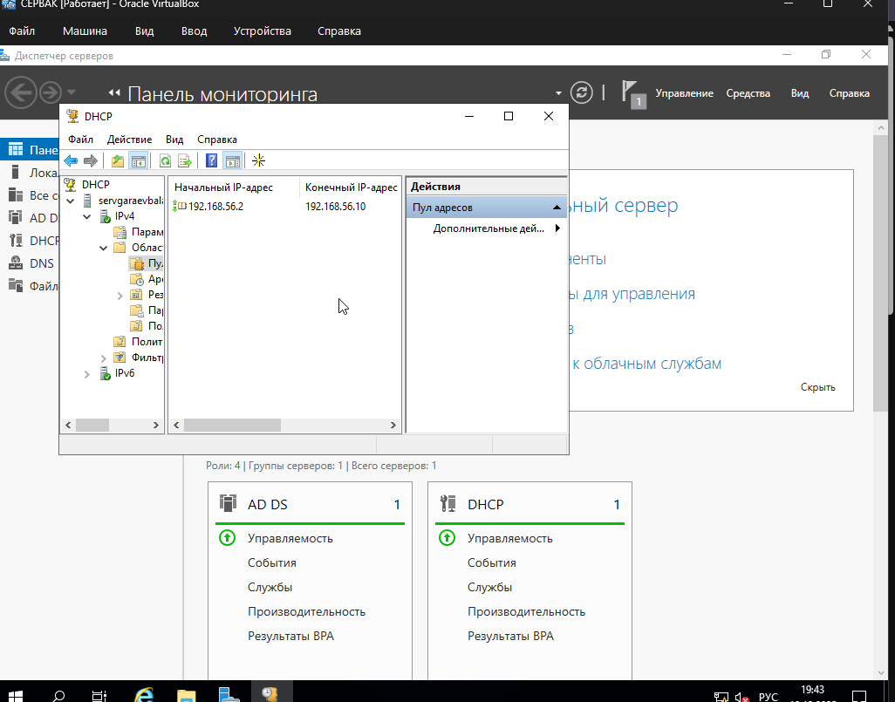
Рисунок № 7 - Проверка настроек DHCP
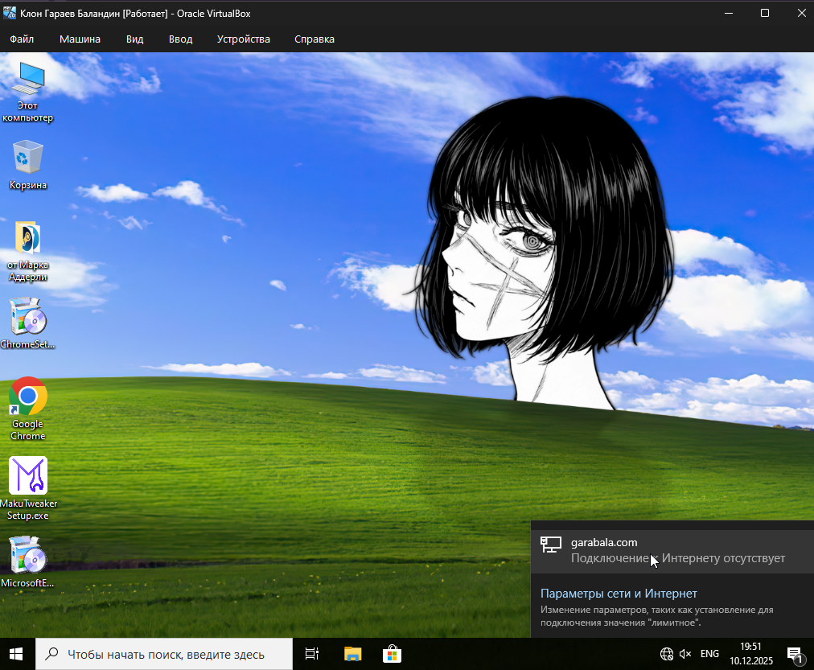
Рисунок № 8 - Проверка подключения ПК 1 к домену
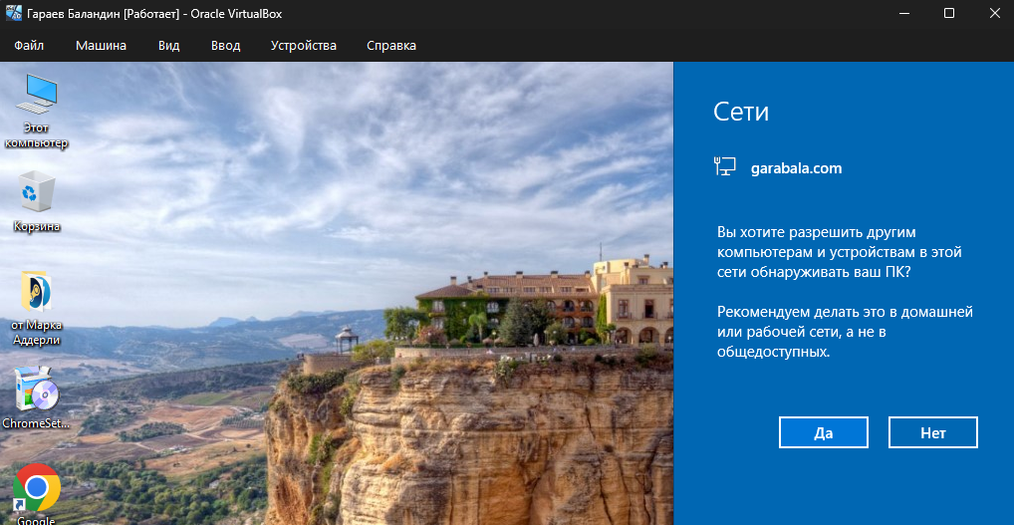
Рисунок № 9 - Проверка подключения ПК 2 к домену
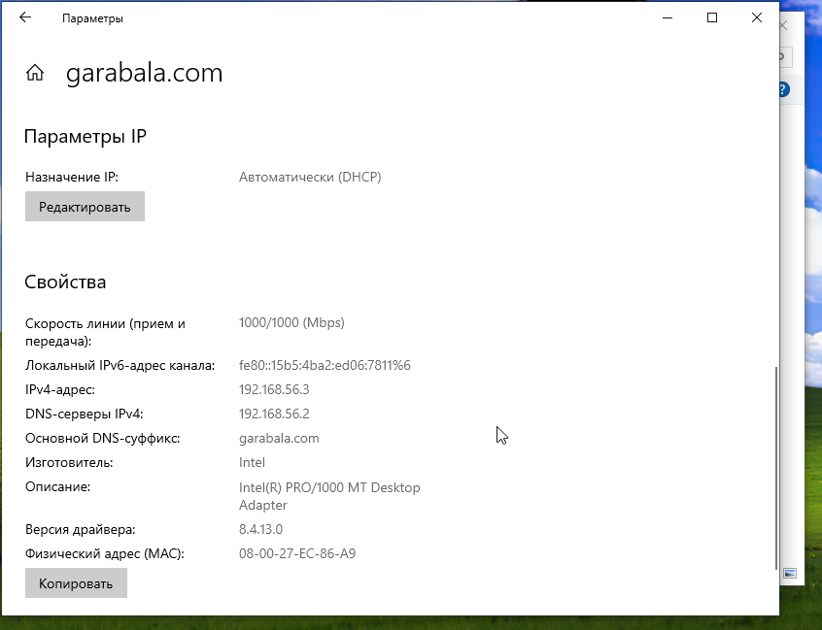
Рисунок № 10 - Проверка DHCP на ПК 1
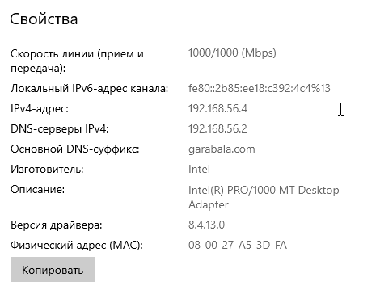
Рисунок № 11 - Проверка DHCP на ПК 2
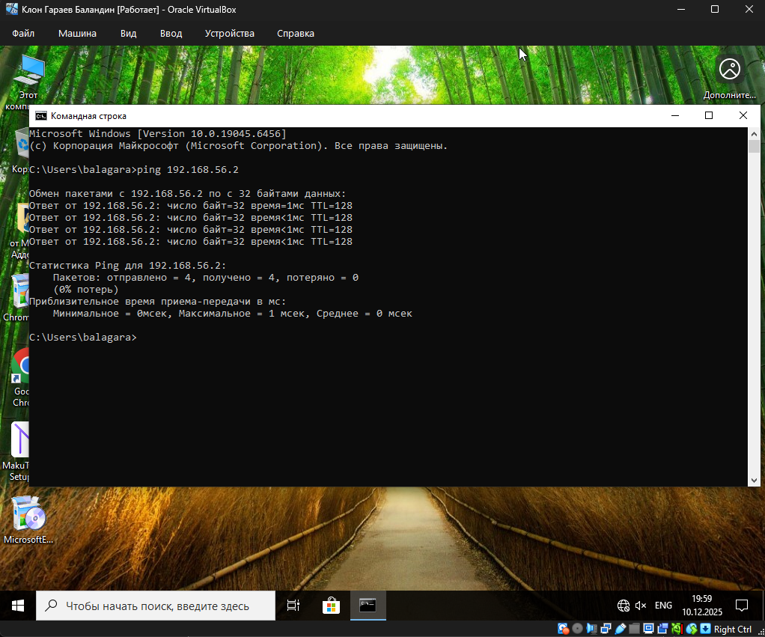
Рисунок № 12 - Проверка связи с сервером
Вывод: В ходе проделанной работы я научился настраивать DHCP сервер и подключать к этому серверу другие пк

